Neu im Portfolio von Ultrapolymers:
Technyl® One Polyamide mit erheblich verringerter Korrosivität für E&E-Anwendungen
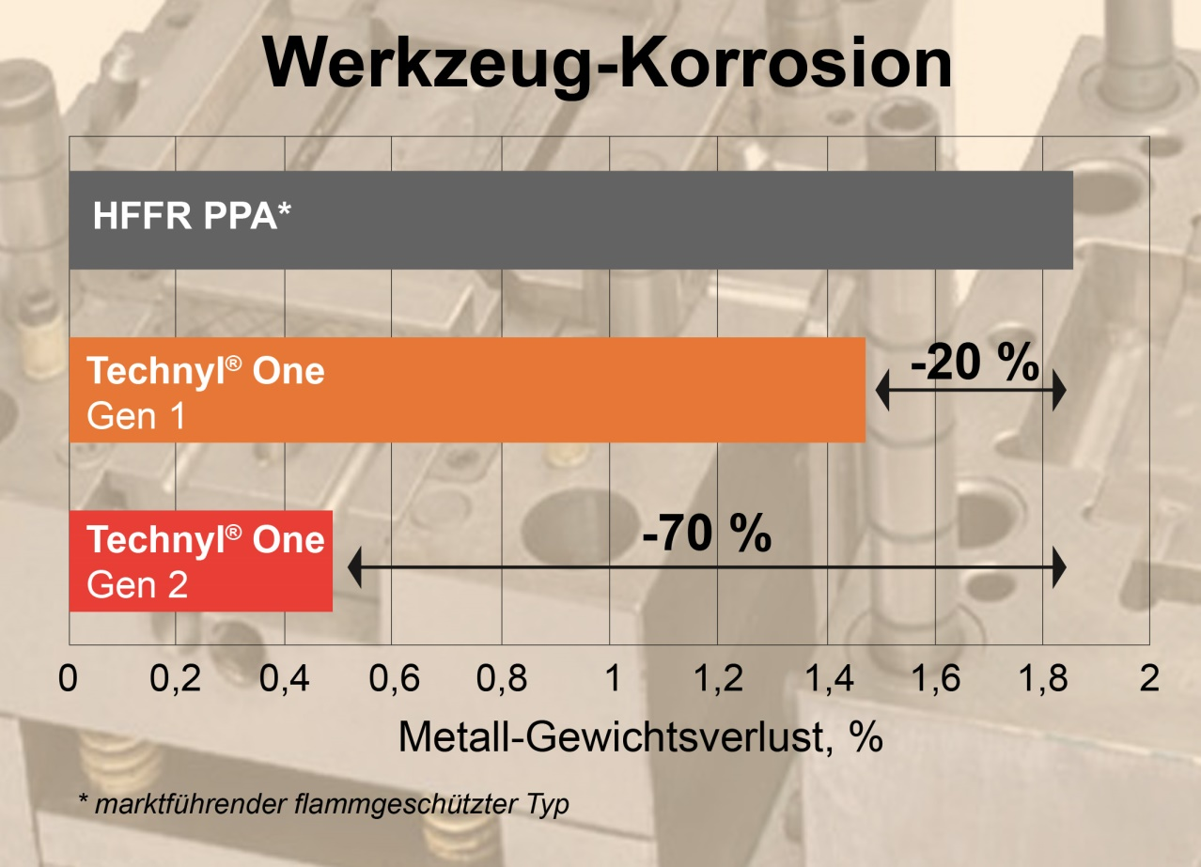
Die halogenfrei flammgeschützten (HFFR) Technyl® One Polyamide der zweiten Generation ermöglichen sehr lange Werkzeugstandzeiten, weil ihre Korrosivität erheblich geringer ist als die von Vergleichstypen mit ähnlicher Funktionalität. Quelle: DOMO Chemicals
Augsburg, Juni 2020. Neu im Portfolio des Distributors Ultrapolymers ist die speziell für die Elektro- und Elektronikindustrie entwickelte zweite Generation der hoch temperaturbeständigen, halogenfrei flammgeschützten (HFFR) Technyl® One Polyamide von Domo. Dank ihrer stark verringerten Korrosivität, die um bis zu 70 % niedriger sein kann als die leistungsmäßig vergleichbarer HFFR-PPA-Standardtypen, ermöglichen sie besonders lange Werkzeug-Standzeiten. Die sehr gute Fließfähigkeit ermöglicht geringe Wanddicken und hohe Miniaturisierungsgrade, auch bei glasfaserverstärkten Typen. Zu den typischen Anwendungen gehören intelligente Stromzähler, Hochleistungs-Schutzschalter und andere Elemente der Energieerzeugung und -verteilung sowie Komponenten für weitere vielfältige Einsatzzwecke von der E-Mobility bis zu Hochvoltanwendungen.
Diese Technyl® One Typen der zweiten Generation bieten eine V0-Einstufung nach UL94 bei 0,4 mm, einen Relativen Temperaturindex (RTI) von 150 °C sowie eine hohe Kriechstromfestigkeit mit einem CTI-Wert von 600 V und darüber, und sie erreichen eine maximale Glühdrahtentzündungstemperatur (GWIT) von 800 °C. Zu den weiteren Merkmalen dieser PA66/6T-Copolymere gehören eine geringe Feuchtigkeitsaufnahme, eine hohe mechanische Festigkeit, Steifigkeit und Dimensionsstabilität der glasfaserverstärkten Typen sowie eine sehr gute Oberflächenbeschaffenheit der damit hergestellten Spritzgussteile.
Dazu Marc Swatosch, Produktmanager technische Kunststoffe bei Ultrapolymers Deutschland GmbH: „Mit der neuen Generation der halogenfrei flammgeschützten Technyl® One Polyamide bieten wir unseren Kunden in der E&E-Industrie ein Produkt an, das mit der Erfüllung höchster Ansprüche an die dielektrischen Eigenschaften und einer bisher unübertroffen wirtschaftlichen Verarbeitbarkeit eine höhere Wertschöpfung ohne Leistungskompromisse ermöglicht.“
Die Technyl® One Produktreihe, zu der auch Typen mit erhöhter Hitzestabilisierung und sehr guten Wärmealterungseigenschaften gehören, ist Teil des umfangreichen, seit kurzem bei Ultrapolymers verfügbaren Polyamid-Portfolios von Domo für Kunden aus technologisch anspruchsvollen Branchen. Dieses umfasst außerdem das auf technischen Textilien basierende Technyl® 4earth®, die Sinterline® Technyl®-Pulver für das Selektive Lasersintern (SLS), Technyl® RED mit seiner Langzeitbeständigkeit gegen die hohen Temperaturen im Umfeld moderner Motoren, die hitzestabilisierten Technyl® BLUE-Typen mit hoher Wärmealterungsbeständigkeit in aggressiven Kühlmedien, die besonders leichtfließenden Technyl STAR®-Typen, das teilweise biobasierte Technyl eXten®, die neue Reihe der flammwidrigen Technyl® ORANGE-Typen für Hochvolt-Bordnetze und Verkabelungen im Kfz sowie die hochgefüllten Technyl® MAX-Leichtbautypen für die Metallsubstitution.
Ultrapolymers Deutschland GmbH, Augsburg, ist Teil des pan-europäischen Kunststoff-Distributors Ultrapolymers Group NV, Lommel/Belgien. Neben der Firmenzentrale in Augsburg betreibt Ultrapolymers Deutschland Vertriebsbüros in Bielefeld, Kierspe, Nürnberg und Stuttgart. Ultrapolymers Austria GmbH, Werndorf, betreut Kunden in Österreich, Ultrapolymers Schweiz AG, Widnau, betreut Kunden in der Schweiz.
Das Portfolio umfasst Polyolefine von LyondellBasell und Chevron Phillips, Styrolkunststoffe von Ineos Styrolution, Polyamide von DOMO und Ravago, Polycarbonate von Samyang, PBT von Mitsubishi Engineering-Plastics, Synthesekautschuke von Arlanxeo, Langfaserverstärkte Thermoplaste, TPU von Ravago, Biopolymere von FKuR, Rotationsform-Kunststoffe von LyondellBasell, Standardkunststoffe, Masterbatch und Additive sowie kundenspezifische Compounds.
Belegexemplare und redaktionelle Rückfragen bitte an:
Konsens PR GmbH & Co. KG, Dr. Jörg Wolters
Im Kühlen Grund 10, D-64823 Groß-Umstadt
Tel.: +49 (0) 60 78/93 63-13, E-Mail: mail@konsens.de
Sie finden diese Pressemitteilung als Word-Datei sowie das Bild als jpg-Datei
zum Download unter: https://www.konsens.de/ultrapolymers

